Diagramma di Flusso
1.1 Flussi Automatici da Legacy
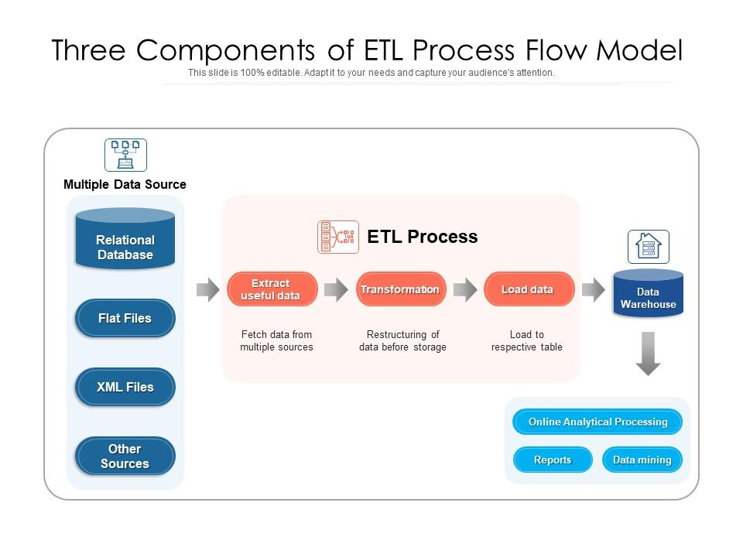
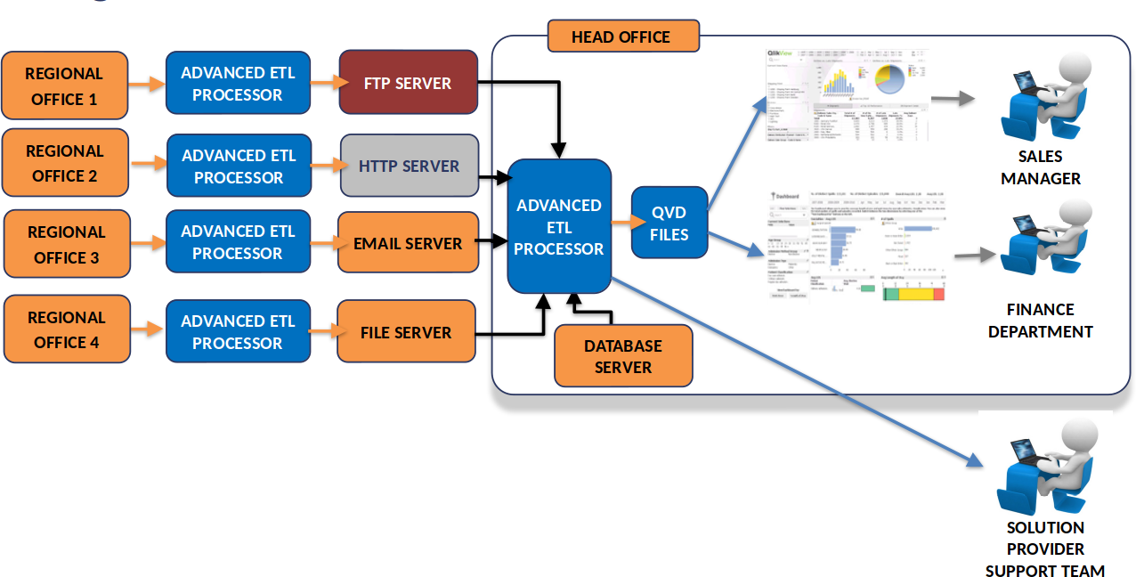
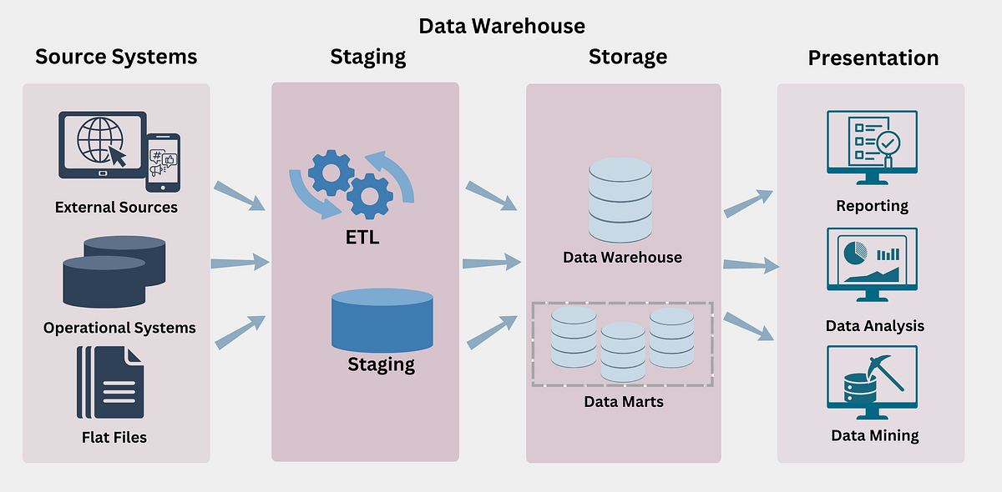
4
Descrizione Logica del Flusso
Step 1 – Ricezione File
- Sistemi Legacy generano i file:
  - CECORE01
  - CEBRNCH1
  - GESTCST1
  - RICAVNET
  - RISKADJ1
- Trasferimento tramite sistema MFT
- Trigger schedulazione dedicata:
  - TWS_CECORE01_LOAD
  - TWS_CEBRNCH1_LOAD
  - TWS_GESTCST1_LOAD
  - TWS_RICAVNET_LOAD
  - TWS_RISKADJ1_LOAD

Step 2 – Avvio ETL DataStage
Ogni TWS avvia un ETL dedicato:
- ETL_CECORE01_PROC
- ETL_CEBRNCH1_PROC
- ETL_GESTCST1_PROC
- ETL_RICAVNET_PROC
- ETL_RISKADJ1_PROC

Flusso Tipologia A (3 File)
CECORE01 – GESTCST1 – RISKADJ1
LEGACY
↓
MFT
↓
TWS_xxx
↓
ETL_xxx
↓
ODS_xxx_RAW
↓ (PRC_LOAD_ODS_xxx)
STG_xxx_AGG
↓ (PRC_STG_xxx – filtri/aggregazioni)
WRK_xxx_CALC
↓ (PRC_WRK_xxx – ricalcoli)
TGT_xxx
↓ (PRC_TGT_xxx)

Flusso Tipologia B (2 File)
CEBRNCH1 – RICAVNET
LEGACY
↓
MFT
↓
TWS_xxx
↓
ETL_xxx
↓
ODS_xxx_RAW
↓
STG_xxx
↓ (filtri e aggregazioni)
TGT_xxx

2️⃣ Flusso Upload Manuale Excel
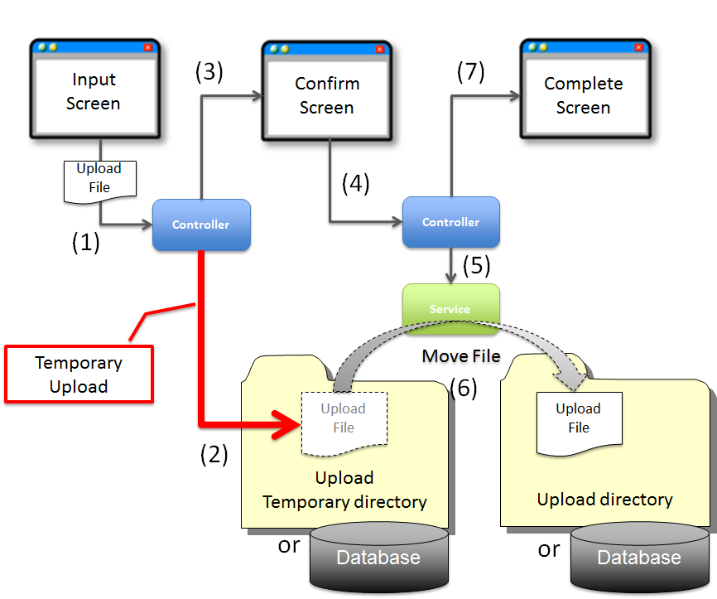

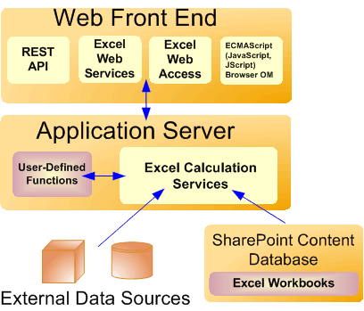
4
Processo
Utente
↓
FINREP Web Portal
↓
Controlli strutturali e formali
↓ (se KO → blocco + report errori)
ODS_EXCEL_MANUALI
↓ (PRC_LOAD_ODS_EXCEL)
RPT_FINREP_PREVIEW
↓
Generazione FINREP_Control_Report.xlsx
↓
Conferma Pubblicazione
↓
TGT_BUDGET / TGT_FORECAST / TGT_DRIVER / TGT_KPI

3️⃣ Consolidamento Notturno
TWS_FINREP_DAILY_CONSOL
↓
PRC_BUILD_FACT_FINREP
↓
FCT_FINREP_ECONOMICO
La procedura:
- Legge tutte le tabelle TGT
- Uniforma chiavi dimensionali
- Scrive nella fact table finale

